APLICACIÓN WEB

ENCUENTRAPISOS

Proyecto Ciclo Formativo Grado Superior
Desarrollo De Aplicaciones Web
I.F.P Virgen De Gracia
Realizado por: JOSÉ CARLOS GÓMEZ GÓMEZ

Sumario
1. Introducción 3
1.1.Breve descripción de la aplicación. 3
1.2.Necesidad de la aplicación. 3
1.3.Marco de referencia. 3
2. Planificación. 4
2.1.Estudio de otras soluciones. 4
2.2.Estudio del usuario. 5
2.3.Mapa de historias de usuario. 6
2.4.Necesidades técnicas y calidad. 6
IDES 7
CONTROL DE VERSIONES 7
BASE DE DATOS 7
LENGUAJES 7
2.5.Ciclo de vida. 8
2.6.Tabla de hitos. 9
2.7.Presupuesto. 9
3. Monetización. 10
4. Impacto social. 10
5. Desarrollo. 10
5.1.Seguimiento y control. 10
5.2.Modelo de base de datos. 12
5.3.Mapa de navegación. 13
5.4.Pantallas. 14
5.5.Problemas encontrados. 16
5.6.Proyección. 17
6. Conclusión. 17
7. Anexos 18
7.1.Manual de usuario. 18
7.2.Mapa de navegación con pantallas. 18
7.3.Originales de todos los esquemas y mapas. 19

1. Introducción

1.1.Breve descripción de la aplicación.
La aplicación gastos esta pensada para controlar los gastos de dietas y/o transporte del personal de una pequeña o mediana empresa.

1.2.Necesidad de la aplicación.
Tenemos 2 diferentes necesidades en cuenta a personas para resolver problemas.

1 Los usuarios, que mediante login y previo registro podrán añadir gastos relacionados con su actividad, estos gastos son de comida o de transporte, en el caso de ser transporte este puede ser además publico (ej, tren) o personal (ej. Coche propio).
Ademas los usuarios podrán consultar todos sus gastos guardados previamente mediante un buscador con filtros.

2 Los usuarios administradores podrán agrupar los gastos de distintos usuarios, calculándose automáticamente los totales y pudiendo guardar estos grupos de gasto.
Al igual que el usuario podrá consultar los gastos y los grupos de gastos almacenados previamente, y además el usuario administrador puede realizar las mismas acciones que el perfil usuario añadiendo sus propios gastos.

1.3.Marco de referencia.
Existen infinidad de aplicaciones para control de gastos personal, pero no existe mucha competencia en el control de gastos grupal, al menos a un precio económico como para que pequeñas o medianas empresas vean compensada la compra de este.

2. Planificación.

2.1.Estudio de otras soluciones.

Al no existir soluciones relativamente económicas estas empresas suelen recurrir a las tablas de Excel, con la complejidad que puede conllevar para usuarios de bajos o nulos conocimientos en informática, además del poco o nulo control de privacidad y seguridad que existe con este tipo de soluciones.
Nuestra solución contara con formularios con los que cualquier persona estará familiarizada que simplificaran tanto la creación como el calculo de los gastos, controlando en todo momento que el usuario solo pueda consultar o crear sus gastos personales y no los de otros usuarios

2.2.Estudio del usuario.

2.3.Mapa de historias de usuario.

2.4.Necesidades técnicas y calidad.
- Hardware: En este apartado enumeramos y describimos las herramientas hardware que se utilizan en este proyecto.
Para el desarrollo del proyecto serán necesarios un equipo por cada desarrollador, con potencia suficiente para soportar un entorno de trabajo compuesto del software anteriormente mencionado. También se necesitará un equipo que realice la función de servidor web, para poder realizar las pruebas necesarias antes de implementar la aplicación en producción.

- Software: En este apartado enumeramos y describimos las herramientas software que se utilizan en este proyecto.

IDES
- NETBEANS. es un producto libre y gratuito sin restricciones de uso, se ha utilizado para la creación y el desarrollo del proyecto.

CONTROL DE VERSIONES
- Github desktop se ha utilizado para llevar un sistema de control de versiones de la aplicación, esta aplicación simplifica el uso de la plataforma github., además al utilizar github podemos tener cierta seguridad de no perder información al mezclar el trabajo de varios desarrolladores al guardar distintas versiones de cada fichero que se pueden recuperar en caso de conflictos.
https://github.com/SergioRV87/gastos

BASE DE DATOS
- Xamp es una herramienta que incluye mysql y php my admin, que son dos servicios que utilizaremos en nuestra aplicación.
- Con PHP my admin tenemos un servidor simple y gratuito que nos permitirá tanto levantar el proyecto como consultar y editar la base de datos MySql
- MySql será el servidor de base de datos que utilizaremos.

Framework
- Composer será utilizado tanto para la instalar laravel en el proyecto como para crear ciertos ficheros como controladores o middleware.

LENGUAJES
- PHP, será el lenguaje de programación utilizado.
- SQL. El el lenguaje de base de datos mas común y el que se utilizara para el desarrollo de la aplicacion.
- LARAVEL, es un framework utilizado para organizar y simplificar ciertos aspectos del desarrollo como la consulta a base de datos o la seguridad mediante middleware.
- BootStrap, framework utilizado para estructurar el código html y permitir el diseño responsive.
- Html5, utilizado para crear la interface que podrá ver y controlar el usuario.
- CSS3 para dar estilos a la interface creada mediante html5

2.5.Ciclo de vida.

2.6.Tabla de hitos.

ACTIVIDAD | INICIO | FIN | DÍAS | HORAS
Registro del usuario |  |  | 2 | 16
Acceso del usuario |  |  | 2 | 16
Creacion de gasto |  |  | 5 | 16
Filtrado de gasto |  |  | 5 | 20
Agrupacion de gastos |  |  | 3 | 24
Filtrado de gastos |  |  | 1 | 40

2.7.Presupuesto.
Presupuesto | Coste (€) | Cantidad/Horas | VALORACIÓN TOTAL
Recursos necesarios
Local | 500,00 € | 1 | 500,00 €
Equipo | 700,00 € | 2 | 1400,00 €
Licencias
Windows | 50,00 € | 2 | 100,00 €
Proyecto
Estudio de la situación actual | 20,00 € | 8 | 160,00 €
Análisis de requisitos “entrada a la aplicación y subida de anuncios” | 20,00 € | 5 | 100,00 €
Estudio de propuesta funcional | 20,00 € | 10 | 200,00 €
Presentación y verificación de idea | 20,00 € | 8 | 160,00 €
Diseño de la bbdd | 20,00 € | 8 | 160,00 €
Implementación de la bbdd | 20,00 € | 5 | 100,00 €
Diseño de la aplicación | 20,00 € | 30 | 600,00 €
Tiempo de desarrollo (tabla de hitos) | 20,00 € | 144 | 2.880,00 €
Pruebas | 20,00 € | 15 | 300,00 €
Financiación y ayudas
TOTAL |  |  | 3.410,00 €

3. Monetización.
La monetización es un factor importante a tener en cuenta ya que si no obtenemos beneficio de la aplicación web no se haría porque los gastos superarían los beneficios. La forma en la que se va a monetizar nuestra aplicación web es con publicidad online.
La manera en la que vamos a ganar dinero con nuestra aplicación web es insertando anuncios de sitios de publicidad para poder obtener beneficios.
Añadiremos publicidad display de Google, Amazon y otras plataformas.
Estos son los llamados “banners” de toda la vida, los anuncios serán embebidos en nuestra página web.

4. Impacto social.
Para lograr un gran impacto social con nuestra aplicación web vamos a lograr conseguir un alto número de usuarios en el que las acciones van a contribuir a cambios positivos sostenibles en beneficio de cada usuario. Nuestra aplicación es diferente a por ejemplo una aplicación de inmobiliaria porque es el mismo usuario el que puede registrarse y publicar sus propios anuncios de manera gratuita.

Las características de nuestra web que el usuario pueda obtener beneficios vendiendo su inmueble sin coste alguno.
Es mejor usar nuestra plataforma porque en unos minutos tendrás el anuncio creado y ya podrán verlo todos los usuarios de Internet.
Nuestra página web es de fácil acceso a través de la red y el uso es de manera fácil y rápido.

5. Desarrollo.

5.1.Seguimiento y control.
Para llevar un control y seguimiento exhaustivo del proyecto tendremos que elaborar un informe de seguimiento, dicho informe constará de una fuente de información básica para el conocimiento del progreso del proyecto además será una herramienta útil para la gestión del proyecto. A raíz del informe se lo comunicaremos al cliente.
En cuanto al estado del proyecto, será subido a la rama máster de git. Dicha rama será subida y comprobada 5 días antes de la reunión para ver que no hay fallos de mayor gravedad para poder exponerlo al cliente.

- Recopilar la información relacionada con el estado del proyecto.
- Elaborar el Informe de Seguimiento. (adjuntado en la carpeta documentos).
- Elaborar la Reunión – la reunión se hará cada 15días. En cuanto al cliente siempre podrá estar en contacto con nosotros ya sea a través de los distintos canales email, Skype (chat y video-llamada).

En dicha reunión tendremos los siguientes puntos a tratar:
- Le comunicaremos el progreso y el avance del proyecto.
- Revisar planificación del proyecto.
- Solucionar conflictos y tomar las medidas necesarias para solucionar los riesgos y problemas identificados.
- Proposición de nuevas entradas y acciones para el proyecto.
-Comunicar los diferentes cambios y aprobarlos.

5.2.Modelo de base de datos.
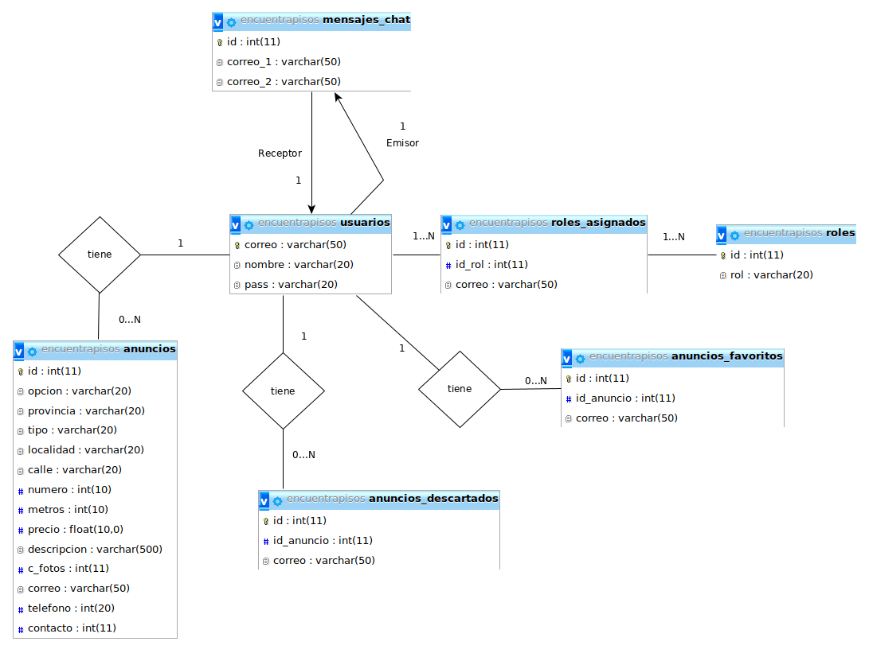

5.3.Mapa de navegación.
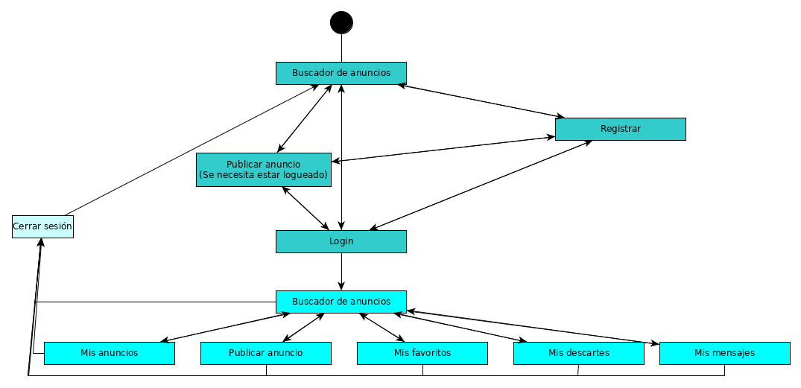

5.4.Pantallas.
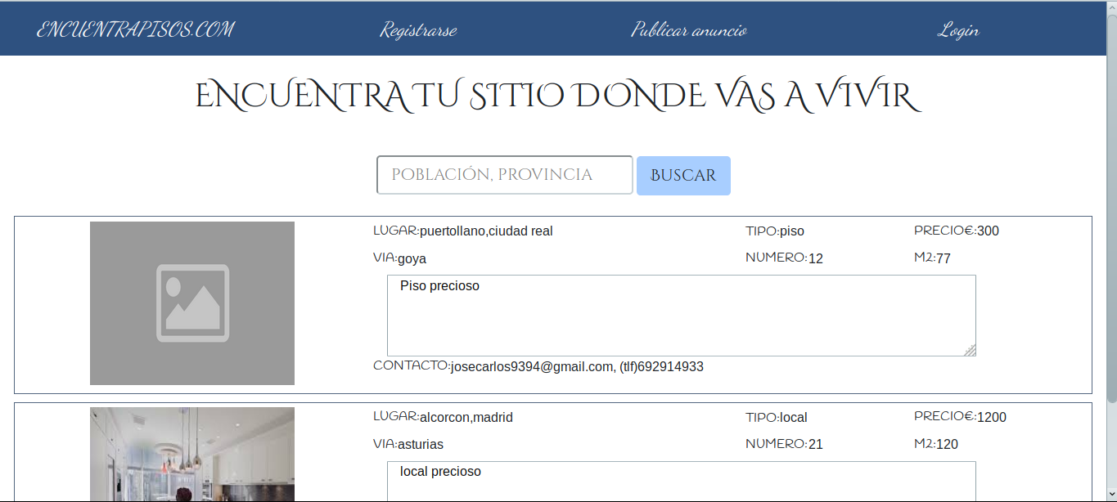
*Página buscador: es la pantalla principal, se accederá a ella mediante el menú en la etiqueta “ENCUENTRAPISOS.COM”.
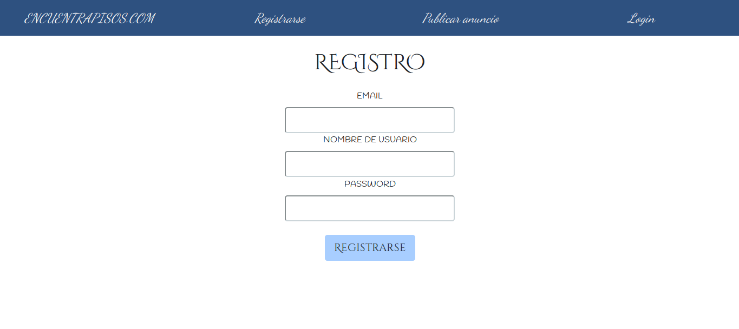

*Página registro: es la pantalla de registro el usuario rellenará el formulario y al pulsar el botón de registrarse estará registrado en el sistema.
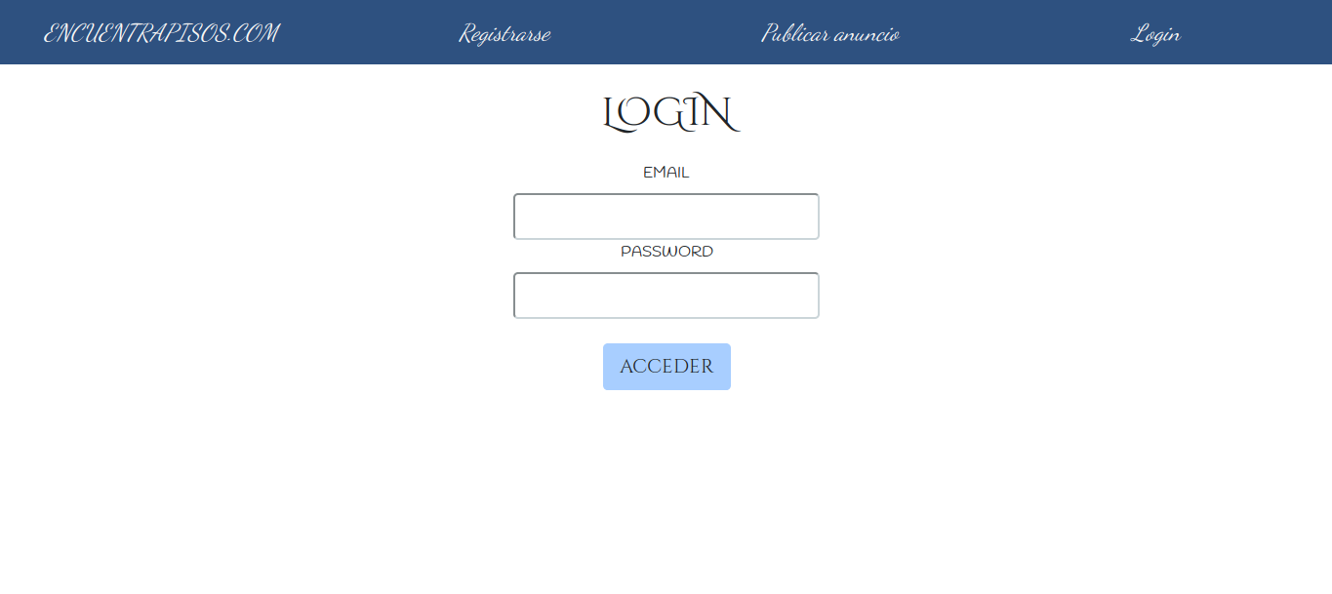
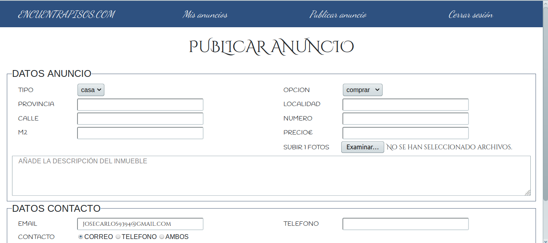
*Página de login: el usuario rellenará el formulario y al pulsar el botón acceder entrará al sistema (es necesario estar registrado).

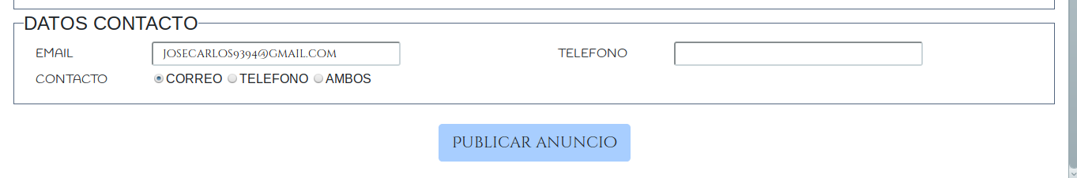
*Página publicar anuncio: El usuario (logueado) rellenará los datos del anuncio para que está disponible en el buscador y el resto de usuarios puedan verlo.
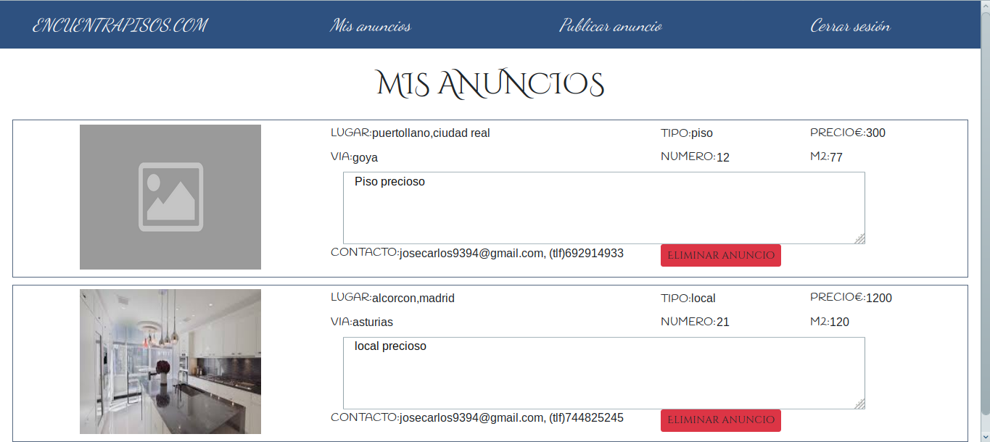
*Página mis anuncios: Aquí aparecen los anuncios publicados propios del usuario.

5.5.Problemas encontrados.
En cuenta a nivel de problemas encontrados, me he encontrado con 2 problemas en cuento nivel de desarrollo.
- El primer problema encontrado
Requisito:
Se necesita que el usuario este logueado y se fuera a la sección de publicar anuncio.
Problema:
El usuario tuviera la función de al crear el anuncio subirá una foto seleccionada por el mismo usuario. Luego está fotos se visualizará en las diferentes vistas (Buscador de anuncios, mis anuncios).
Solución:
Se utilizo un el uso en html de subir múltiples archivos con la opción file[].
Se recogieron en el controlador de laravel con el uso de la variable $_FILES y se añadieron al propio proyecto en la carpeta de img/anuncios bajo el nombre del usuario-id_anuncio-número_foto.
- El segundo error encontrado
Requisito:
Ninguno.
Problema:
La visualización de varias fotos no era la correcta, se mostraban todas las fotos pero aparecían juntas, se debía de proceder al uso de carousel, la versión de Bootstrap actual no estaba implementada de está función.
Solución:
Se implementará en una versión posterior de la aplicación.

5.6.Proyección.
En el caso de ampliación o mejoras de la aplicación. Hay un mente unas series de ideas:
- En la opción de registro, añadir la opción de registro con Google, una opción bastante demandada por parte de los usuarios y no sólo en este ámbito de uso, sino en cualquier tipo de aplicación web, para darle más facilidad al usuario a la hora de registrarse.
- Implementar función de vista de un anuncio en concreto y sacarlo en una página de manera más cómoda al usuario y poder las fotos en mayor formato.
- Añadir una nueva ventana de acerca de, con todos los datos disponible acerca de quienes somos.
- Un apartado de contacto (email) Con las diferentes redes sociales como Twitter, Instagram, Facebook, Google+.

6. Conclusión.
El proyecto que se ha realizado ha contribuido de manera importante para identificar y resaltar los puntos que hay que cubrir y considerar para llevar a cabo en el sistema inmobiliario. Nos deja cosas importantes que reflexionar, como las necesidades que necesita una persona a la hora de buscar una vivienda o una propiedad, pueden ser de muchos ya que las personas son de gustos y cada persona quiere una cosa diferente, algunos quieren una vivienda más grande, otros desean una vivienda más económica.
En cuanto a la hora de desarrollar el proyecto el equipo se ha puesto de acuerdo a la hora de utilizar las herramientas necesarias para el desarrollo. Se han implementado las cosas necesarias para la realización del mismo. La mayor dificultad en la realización de este proyecto ha sido el tiempo ya que había poco tiempo para la realización del mismo.
Finalmente podemos decir que se han conseguido alcanzar todos los objetivos propuestos inicialmente.

7. Anexos

7.1.Manual de usuario.
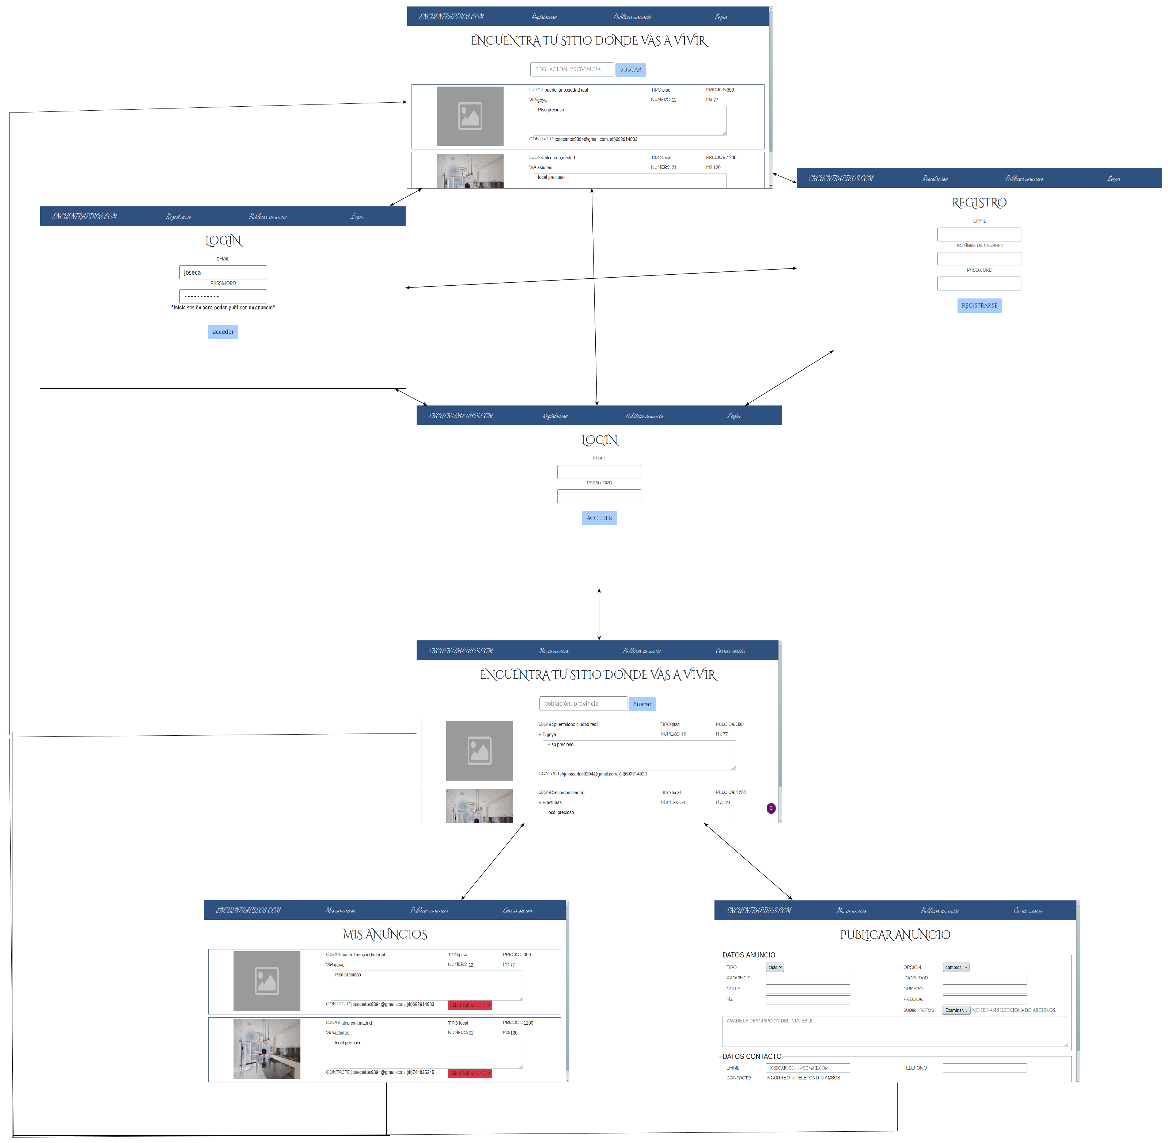
Implementado en apartado de documentación.

7.2.Mapa de navegación con pantallas.

7.3.Originales de todos los esquemas y mapas.
- Estudio del usuario.
- Mapa de historia de usuarios.
- Base de datos (Modelo E/R).
- Mapa de navegación.
- Informe de seguimiento.
- Mapa de navegación con pantallas.

